Drodzy Rodzice, Kochane Dzieci
W tygodniu 29.03.-02.04.2021r.
nasz temat kompleksowy brzmi-„Wielkanoc”
ŚRODA 31.03.-Baranek.
Witajcie kochane dzieci.
Baranek to jeden z kolejnych symboli Świąt Wielkanocnych. Może być wykonany
z masła, cukru, czekolady… ? A wy jakie baranki lubicie najbardziej?
- Proszę przeczytać dziecku treść wiersza oraz informacje zawarte pod obrazkiem:

"Cukrowy baranek" E. Szelburg - Zarembina

Cukrowy baranek
Ma złociste różki.
Pilnuje pisanek
na łące z rzeżuszki.
A gdy nikt nie patrzy,
chorągiewką buja
i cichutko meczy
święte „Alleluja”...

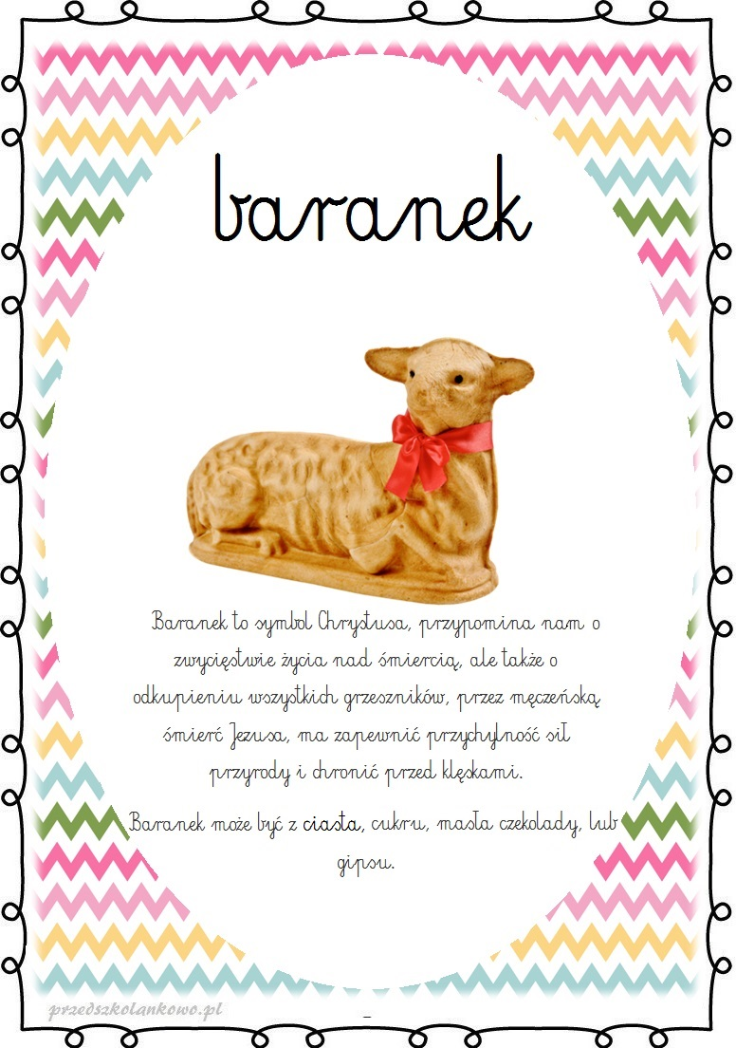

- Zestaw ćwiczeń ruchowych – potrzebna piłka.
• „Skaczące pisanki” – dziecko stoi na wyznaczonej linii i skaczą obunóż
do końca pokoju.
• „Zające na łące” – dziecko wykonuje zajęcze skoki (w przysiadzie
najpierw przekładane są ręce, później nogi) do wyznaczonego miejsca.
• „Mówiąca pisanka” – Rodzic rzuca piłkę do dziecka, mówiąc: Rzuć,
kucając / Rzuć, siedząc / Podskocz i rzuć. Dziecko wykonuje polecenia.
• „Kaczuchy” – dziecko chodzi, naśladując kaczuszki (kaczy chód,
machanie skrzydełkami i kuperkami)

- Kolorowanka. Miłej zabawy
